Опросный лист на проектирование и изготовление комплектной насосной станции «АэрКом-КНС»
Насосная станция (НС) на объект по адресу: ___________________________________________

1.Характер территории (поселок, предприятие, т.п.): ______  __________________________________________________ |  |  |  | 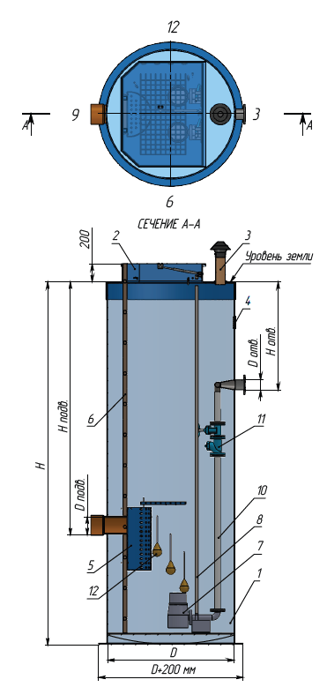
2. Размеры насосной станции: Диаметр, мм______
Высота, мм_______
Высота подземной части, мм _______
3. Тип перекачиваемой среды: □ ливневые сток □ хоз-быт
□ производственные
4. Максимальный расход: _______ □ л/с □ м³/ч
5. Максимальный напор: _____ м *
* при отсутствии сведений о напоре или необходимости его корректировать требуется указать доп. информацию:
- Расчетный напор на выходе из КНС: _____ м
- Длина напорной магистрали: _____ м
- Разность геодезических высот напорной магистрали: ____ м

6. Количество насосов:
_____ рабочих ______ резервных ______ на склад
- Марка насоса (согласно проекту):_____________________
___________________________________________________
7. Параметры патрубков | Подводящий |  | Отводящий
Количество, шт
Направление, в часах
Диаметр, мм
Материал
Тип соединения
Заложение, мм
8.Стандартный комплект
1. Корпус КНС | Стеклопластик | 1 | 7. Насос
2.Крышка | Стеклопластик | 1 | 8. Направляющие насосов | StZn
3.Вентиляция | НК ПВХ 110 | 1 | 9.Анкер+Башмак | StZn+Стеклопластик
4.Ввод кабелей | Резина, ПВХ | 1 | 10.Напорный трубопровод
5.Корзина (Гаситель напора) | Стеклопластик | 1 | 11.ЗРА
6. Лестница | ПЛТР | 1 | 12. Поплавковый выключатель
Название организации:
Адрес объекта:
Телефон/e-mail:
ФИО контактного лица:
9. Дополнительная комплектация (указать параметры: размер, материал и т.д)
13. Ответный фланец
14. Задвижка шиберная
15. Измельчитель (Дробилка)
16. Расходомер
17. Манометр (датчик давления)
18. Газоанализатор
19. Принудительная вентиляция
20. Утепление
21. Мешалка
22. Взмучиватель осадка
23. Демонтажные вставки
24. Вибровставка
25. Освещение КНС
26. Металлорукав
27. Колодец с задвижкой перед КНС
28. Колодец с арматурой после КНС
29. Павильон с талью
30. Шкаф управления
10. Система управления
- Пуск: □ Прямой (до 4 кВт) □ Плавный (свыше 25кВт) □ Звезда/треугольник (от 4 кВт)
□ Частотный преобразователь
- Секция автоматического ввода резерва АВР + двойной ввод питания
- Исполнение щита управления: □ уличное □ в помещении
- Расстояние от КНС до щита управления _____ м
- Направление ввода кабелей _________, часы
- Аварийная сигнализация: □ сирена □ маячок
- Диспетчеризация: □ GSM-модуль □ Сухие контакты □ Modbus □ Ethernet

Дополнительные требования, не указанные выше:

